技术需求书
序号 | 名称 | 技术参数 | 参考图片
1 | 双柱双层课桌凳  200套 | 课桌：双立柱双层钢木结构注塑封边课桌，形式：双斗双侧双立柱，升降式，高度可分档调节。  1、课桌尺寸及要求：600mm×400mm×760mm桌面（±0.5mm）:600mm×400mm×18mm，采用材料为优质三聚氰胺贴面。注塑封边一体成型，平整圆滑，安全坚固。  2、桌斗尺寸为：总高380mm×斗深345mm×斗高180mm(箱体内)，铁皮厚≥1.1mm。下斗深220mm×斗高200mm（箱体内），铁皮厚≥1.1mm，带有挂钩。  3、桌腿：桌底腿采用30mm×50mm×1.1mm(均≥)厚优质扁圆管，底腿立柱用30mm×50mm×1.2mm(均≥)厚的优质扁圆管。  4、脚套：整体采用合成橡胶，脚套顶部设有加强筋处理，耐磨耐老化，脚套底部采用螺丝固定或冲压成凸型，防止脚套脱落。  课凳：可升降课桌凳（双立柱钢木结构）  1、规格尺寸：学生凳尺寸：长340mm×宽240mm×高(360mm-420mm)，采用材料为优质三聚氰胺贴面厚≥18mm。注塑封边一体成型，四角圆弧设计，凳面与主体采用穿透式螺丝连接，螺母为防滑止退母。  2、凳脚：采用≥1.1mm厚的50mm×30mm椭圆管，两侧均为双竖管，底部均为双横管，配耐磨塑料脚套，侧板采用≥1.1mm厚冷轧钢板。  3、钢制部分采用二氧化碳保护焊接，表面粉末静电喷塑，光洁度90％以上，硬度达0.4，冲击力＞4N/M。表面平整，色泽鲜明，面板具有耐磨、耐划痕、耐酸碱、耐烫、耐污染等优点，全部采用止退螺丝帽加固。  4、一套课桌椅重量≥14公斤。 | 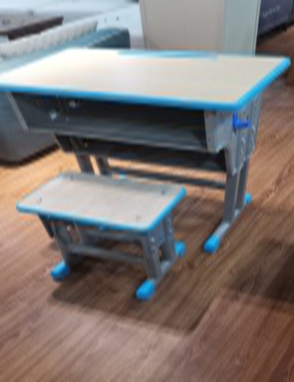
2 | 双层床  180张 | 1.规格：1980×900（宽）×1990mm  2.床架要求  ★床架：采用优质方型管材，边立柱50×50×1.8mm。  ★床杠：80×40×1.5mm，采用优质矩形管材。  ★侧扇横撑：40*20*1.5mm优质方型镀锌封闭钢管，整个为一体，不允许几根钢管后期切割、焊接、拼接等成型。  ★堵头：40×20×1.8mm，不少于5根；立柱齐平美观牢固。  ★床屉横撑：6根（不含窗框）40×20×1.5mm，采用优质矩形管材。  ★护栏: 采用25×25×1.5mm优质方型管材，不少于三根， 护栏高度300mm。  ★扶梯：采用25×25×1.5mm方管，踏板采用1.2mm厚优质冷轧钢板经冲压而成350mm*85mm±2mm,厚度为25mm ,表面需有凹凸纹路，可以起到防滑作用；踏板上配有夜光板，起到夜晚上下楼梯安全方便的作用。  3.工艺要求：  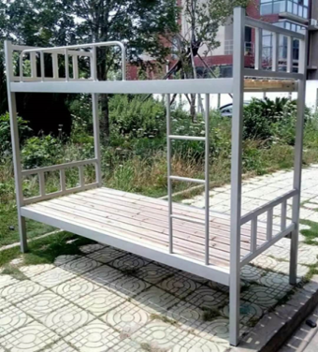  ①腿架连接处内外三角钢板卡槽式链接，正侧面全部用交叉防退丝固定，床二层下方全部用两根穿墙丝和墙连成整体，床腿全部用四颗平头膨胀丝连接到地面上，上下封口全部用铁板封口。  ②金属表面处理:表面要进行除油、除锈、酸洗、磷化、烘干、喷塑等工艺处理，保证采用优质环氧树脂静电喷涂的质量稳定性和可靠性；采用二氧化碳保护焊，无脱焊、虚焊、焊穿、错位，无夹渣、气孔、焊瘤、焊丝头、咬边、飞溅，焊口平整美观，焊接处表面波纹应均匀，精细打磨，光洁平整；床立柱上端、接触地面部分加装优质防潮保护套，牢固可靠。  ③每张独立床位功能分开，结实耐用。  4.床板要求  床板应与床尺寸配套，采用80*15*20mm厚环保杉木床板，长实木板，双面光，带≥4根加强筋，干燥处理。
3 | 办公桌  16张 | 尺寸：1600*800*760mm  1、基材：采用绿色环保中密度纤维板,含 水率小于6%,密度大于0.65g/cm3,甲醛释 放量小于0.06mg/m3,吸水厚度膨胀率小于 10%；  2、饰面：采用天然实木皮，厚度N0.6mm, 含水率小于10%；  3、封边：采用实木封边条,  4、油漆：采用环保油漆,挥发性有机化合 物(VOC)含量小于550g/L,苯含量〈0.01%, 甲苯、二甲苯、乙苯含量综合小于2%,游离 二异氤酸酯(TDI、HDI)含量总和小于0.05%, 卤代烃含量小于0.02%；  5、五金配件：所有五金配件做防锈、防腐 处理。 | 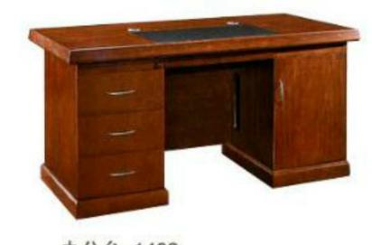
4 | 橡木椅  16把 | 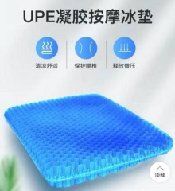  1、背高：87cm，座高43cm，座宽53cm,座深52cm，扶手离地高度64cm；  2、全橡木，单个重量≥10kg；  3、座板下方30*50橡木横撑；  4、凝胶座垫16个。 | 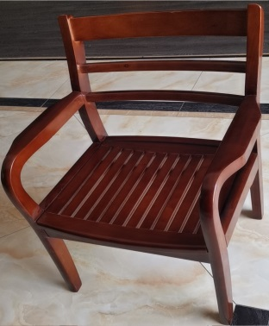
安全性保障要求：为保证学生使用安全，所投产品须提供有毒有害物质限量的检测报告或产品环保合格证明。
备注：
1、标有“★”的参数为关键性技术参数，必须无条件满足，如有一项不能满足，视为未实质性响应采购需求；
2、未标“★”的参数为非关键性技术参数，如有三项或三项以上不满足，也视为未实质性响应采购需求；
3、所有货物由中标人直接送达采购人指定地点安装；
4、中标单位供货时没有达到文件中货物质量要求，采购人有权拒收货物，由此引起的一切后果及损失由中标单位承担。

